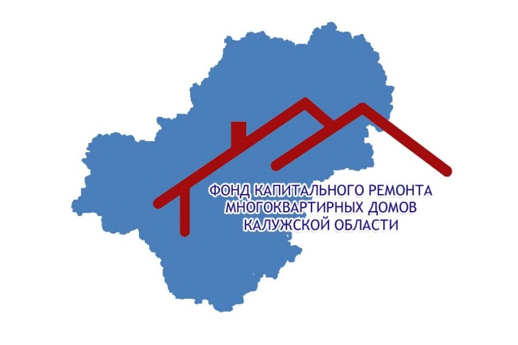248030, г. Калуга, ул.Суворова, 71аТел.: 8 (4842) 277-715, 8 (4842) 277-720

Факс: (4842)277-715,e-mail:[***fkrmkdko@gmail.com***](mailto:fkrmkdko@gmail.com)

адрес сайта**:** [***http://fkr-kaluga.ru/***](http://fkr-kaluga.ru/)

ГОРЯЧЯЯ ЛИНИЯ: 8-800-450-00-90 (звонок бесплатный), (4842)277-705.

**Пресс-релиз**

**Фонда капитального ремонта многоквартирных домов Калужской области**

***В Калужской области стартовал капитальный ремонт многоквартирных домов 2017 года***

В этом году конкурсная компания по размещению электронных аукционов на выполнение работ по капитальному ремонту общего имущества в многоквартирных домах началась в Калужской области на несколько месяцев раньше, чем в предыдущем. Это дает возможность завершить основные ремонтные работы в благоприятный для них период.

Региональный оператор планирует в 2017 году выполнить капитальный ремонт общего имущества в 391 многоквартирном доме на общую сумму более одного миллиарда рублей.

Запланированное количество работ – 543, в том числе: *замена лифтов – 52 МКД (167 лифтов), ремонт крыш – 143 МКД, переустройство крыш – 3 МКД, ремонт фасадов – 40 МКД; ремонт отмостки – 117 МКД; ремонт внутридомовых инженерных систем: ХВС – 65 МКД, ГВС – 20 МКД, водоотведения – 15 МКД, газоснабжения – 1 МКД, центрального отопления – 16 МКД, электроснабжения – 25 МКД; установка коллективных (общедомовых) приборов учета и узлов управления: ХВС -24 МКД, ГВС - 10 МКД, электроснабжения – 5 МКД, теплоснабжения – 7 МКД.*

В настоящее время по результатам проведения конкурентных процедур определены подрядные организации на выполнение в текущем году капитального ремонта в 260 многоквартирных домах.

Подрядные организации на остальные запланированные в программе капитального ремонта на 2016-2017 годы работы определятся по результатам аукционов до 5 июня.

По условиям договоров многие подрядные организации смогли приступить к работам по капитальному ремонту многоквартирных домов с 15 апреля.

Сейчас ремонт крыш и отмосток идет полным ходом в поселке Бабынино, в городе Ермолино Боровского района, в Жуковском районе, в Кирове, Спас-Деменске, Тарусе, в деревнях Беляево и Рыляки Юхновского района и других населенных пунктах. Для предупреждения возможного залития квартир в случае осадков подрядчики возводят над плоскими крышами защитные шатры.

Электронные аукционы в этом году проводятся в соответствии с новыми правилами. Они установлены постановлением Правительства Российской Федерации от 1 июля 2016 № 615.

Новшество заключается в том, что на аукцион приходит не случайная организация, а лишь та, которая  прошла предварительный отбор и по его результатам включена в реестр квалифицированных подрядных организаций.

Пресс-секретарь

Фонда капитального ремонта

многоквартирных домов Калужской области

Нина Борисова, 8-953-325-75-23

12.05.2017